2019年1月18日
ベルト伝動技術懇話会 会員 各位
ベルト伝動技術懇話会
企画委員長 召田 郁哉
会長 大窪 和也

ベルト伝動技術懇話会 企画委員会主催 第22回講習会 ご案内

ベルトの挙動を見てみよう
～ゴムの摩擦摩耗とベルト設計に活かせる計測解析技術～
拝啓、時下、ますますご清祥のこととお喜び申し上げます。
平素は格別のご高配を賜り、厚く御礼申し上げます。

さて、ベルト伝動技術懇話会 企画委員会主催 第22回講習会を
下記のように開催いたしますので、ご案内申し上げます。
今回は、「ベルトの挙動を見てみよう ～ゴムの摩擦摩耗とベルト設計に活かせる計測解析技術～」と題して、
ベルト関連技術の基礎理論から走行デモ機を用いた計測解析まで、ご講義を賜ります。

聴講者の皆様には、若手技術者はもちろんのこと、ベテラン技術者の方におかれましても、
本講習会を通して、今一度基本に立ち返る事で、今後の皆様の新たな創造の礎にして頂ける
機会になればと存じます。

ご多用中とは存じますが、万障お繰り合わせの上、多数ご参加下さいますよう合わせて
お願い申し上げます。

敬具

【記】

１．講習会：企画委員会主催 第22回講習会
「ベルトの挙動を見てみよう ～ゴムの摩擦摩耗とベルト設計に活かせる計測解析技術～」

２．日時 ：2019年2月22日（金） 13：00 ～ 17：00（受付開始 12：20 ～）
※ 昼食は講習会からのご提供ありません。個々に大学内での飲食は可能です

３．場所 ：同志社大学 今出川校地 室町キャンパス「寒梅館」2F，KMB 212室
＜詳細地図は後頁第７項 ご参照願います＞

４．プログラム： 当日のプログラム（仮）は以下の通りです。

13：00～13：10 主催者（当会々長、企画委員長）挨拶

13：10～14：10 <講習①> ゴムの摩擦・摩耗と試験法

和田法明 氏
三和テクノ株式会社 顧問
日本ゴム工業会ISO/TC45国内審議委員会ｼﾆｱｱﾄﾞﾊﾞｲｻﾞｰ

14：10～14：20 休憩

14：20～17：00 <講習②> 総合的な回転機器計測手法の紹介について
- 座学
- 測定デモンストレーション
須貝 宣彰 氏
デュージャパン株式会社
取締役

５．参加費： 会員 15,000 円
会員外 20,000 円
学生 3,000 円

※同一組織様からの参加者が5名様以上（一括申し込み）の場合、
6名様以降は無料とさせていただきます。
6名様以上の場合も申込書に御氏名ご記入の上、ご参加ください。

６．参加申込：添付の申し込み用紙に必要事項をご記入の上、2019年2月14日(木）までに E-mail にてお申し込みください。
参加費は当日持参またはお振込みにてお願いします。
参加費をお振込される方は、ゆうちょ銀行の下記口座にてお願い致します。
（参加費の領収書は当日にお渡しします）

■ 金融機関からの振込の際は
【店名】八五八（読み ﾊﾁｺﾞﾊﾁ） 【店番】 ８５８
【貯金種目】普通預金 【口座番号】１５８９７１０
ベルト伝動技術懇話会
■ ATMまたは窓口にて振込の際は
【記号】１８５７０
【番号】１５８９７１０１
【氏名】ベルト伝動技術懇話会

※ 振込期日：2019年2月15日(金)
※ 振込手数料については、各自ご負担願います。
※ 尚、当日の欠席（キャンセル）はご返金致しかねますので宜しくお願い致します。

７．開催場所詳細

＜同志社大学 今出川校地＞ 〒602-8580 京都市上京区今出川通烏丸東入

室町キャンパス 寒梅館 2F KMB 212室
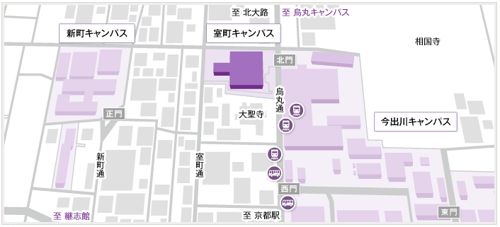
寒梅館

最寄り駅：京都市営地下鉄 今出川駅
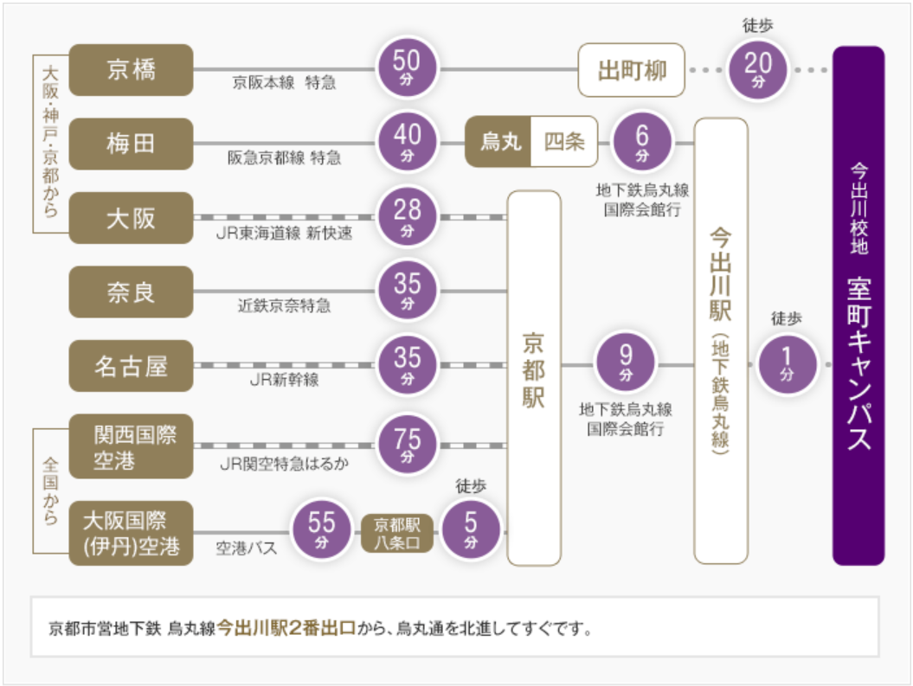

８．お問い合わせ先

ベルト伝動技術懇話会 事務局
〒610-0394 京都府京田辺市多々羅都谷1-3
同志社大学 理工学部 機械系学科 構造工学研究室内
TEL：0774-65-6972 (0774-65-6444 大窪研究室)
E-mail：transmissionbelt@sbte.jp
URL：http://www.sbte.jp/

以上

